Pangasius (vietnamský sumček)

Marinády - ryby
POTŘEBNÉ PŘÍSADY
Marináda určena pro ryby sladkovodní i mořské,do marinád je vhodné používat olivový olej a čerstvé bylinky,které dodají pokrmu nezaměnitelnou chuť a vůni
POSTUP PŘÍPRAVY
Česneková marináda:
3 lžíce oleje, 0,5 dl bílého vína, 3 stroužky česneku (prolisovat), pepř bílý, citrónová šťáva, jedná-li se o mořské ryby můžeme přidat čerstvou bazalku, sůl
Pikantní marináda:
3 lžíce oleje, 1 chilli paprička (najemno nakrájené popř. nastrouhané) (může být i sušená),2 stroužky česneku (prolisovat), čerstvá petrželová nať a bazalka (nasekat), sůl
Marináda na divoko:
4 lžíce oleje, 4 stroužky česneku (prolisovat), 2 lžičky sladké papriky, drcené koření (bobkový list, nové koření, jalovec), sůl
Koprová marináda:
4 lžíce oleje, citrónová šťáva, bílý pepř, čerstvý kopr (nasekat), sůl
Bylinková marináda:
4 lžíce oleje, 2 stroužky česneku (prolisovat), čerstvá petrželová nať a bazalka (nasekat), mladá cibulka ( najemno nasekat, popřípadě nastrouhat), bílý pepř, sůl
Pikantní marináda s medem:
3 lžíce oleje,citrónová šťáva, 2 lžíce medu,čerstvá petrželová nať (nasekat), 1 chilli paprička (najemno nakrájet popř. na strouhat), bílý pepř, sůl

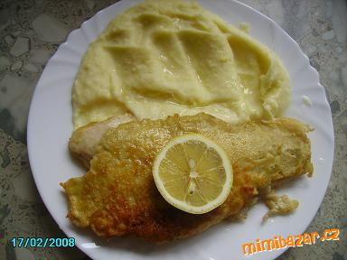
Pangas v těstíčku
POTŘEBNÉ PŘÍSADY
500g pangas, sůl, koření na ryby Těstíčko: 500ml mléka, 2vejce, hl. mouka dle potřeby, 1/2 kypřícího prášku do pečiva olej na smažení
POSTUP PŘÍPRAVY
Rybu osolíme a okořeníme, připravíme si těstíčko, trošku hustší, namočíme v něm rybu a smažíme na rozpáleném oleji.

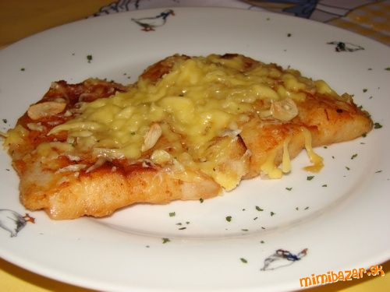
Pangasius so syrom
POTŘEBNÉ PŘÍSADY
1kg mrazenej ryby Pangasius, 3 cibule, 3 strúčiky cesnaku, 15dkg tvrdého syra, olej/maslo, soľ, MČK, grilovacie korenie, červená paprika
POSTUP PŘÍPRAVY
recept môjho muža...
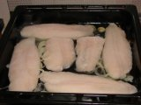 | Na oleji alebo masle opražíme cibuľu, buď na panvici alebo pekáči... Pridáme zamrazené ryby...

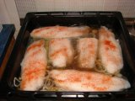 | Môžme podliať vodou, osolíme, okoreníme podľa chuti...

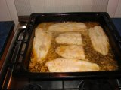 | Keď je ryba z 1 strany biela, otočíme, okoreníme znova... šupneme do pece, pečieme tak 10 - 15 min...

 | Potom pridáme nasekaný cesnak a o pár minút už len posypeme tvrdým syrom postrúhaným na veľkých okách a necháme zapiecť...  Rybica je ozaj dobrá, bez kostí a kostičiek, zjedla ju bez problémov aj naša dcéra :o)  Grilovacie korenie si zmyslel môj muž, znie možno divne k rybe, ale chutí to ozaj super :) Dobrú chuť !!
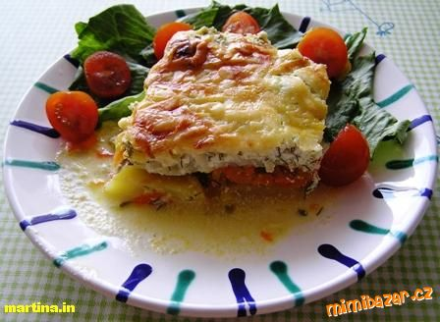
PANGASIUS ze Švédska - vše z jednoho pekáče
POTŘEBNÉ PŘÍSADY
0,5 kg pangasius (nebo jiné vykostěné ryby), 6 středních brambor, 2 mrkve, 1/2 většího pórku, 2 kysané smetany, pažitka (nakrájená menší hrst), kopr (taky nakrájená menší hrst), 20 dkg tvrdého sýra, koření na ryby, kmín, sůl, pepř, máslo na vymazání formy
POSTUP PŘÍPRAVY
Pekáč vymažeme máslem, naskládáme na kolečka nakrájené brambory, osolíme a okmínujeme. Na pánvi na másle opražíme nastrouhanou mrkev s pórkem. Tuto směs naložíme na brambory. Pangasius posypeme kořením na ryby, kmínem a položíme na směs mrkve s pórkem do pekáče. Dáme zapéct na 15 minut na 200 stupňů. Mezi tím si připravíme omáčku ze 2 kysaných smetan, kopru a pažitky (jde použít jakákoliv bylinka - např. petržel, bazalka), trochu soli a pepře. Nastrouháme si sýr. Po 15 minutách navršíme na rybu omáčku a zasypeme sýrem. Pečeme cca 40 minut. Je to opravdu dobrota - škoda, že se nedají nahrát i vůně. Dobrou chuť.
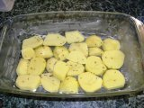 | nakrájíme brambory na kolečka

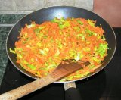 | opražíme na másle mrkev s pórkem

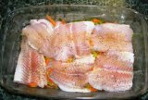 | na směs přidáme okořeněnou rybu a dáme zapéct do trouby na 15 minut

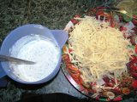 | mezi tím smícháme dohromady 2 kys. smetany, trochu mléka a bylinky a nastrouháme sýr

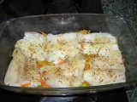 | po 15 minutách v troubě

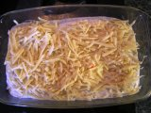 | navršíme směs z kysaných smetan a bylinek a zasypeme nastrouhaným sýrem a šup s tím do trouby

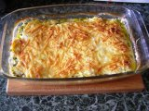 | po 40 minutách máme zapečeno

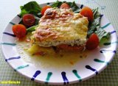 | tak dobrou chuť!!!

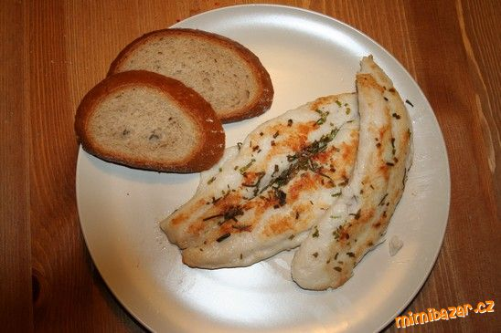
Pangas na grilu
POTŘEBNÉ PŘÍSADY
Ryba/jakákoliv/, citron, pažitka nebo bazalka, petržílka, sůl, olej
POSTUP PŘÍPRAVY
Do misky kápnu 3 lžíce oleje, vymačknu citron a přidám špětku soli a bylinky. Rybu v nálevu obalím a šoupnu na gril,mám domácí tefal ale půjde na jakémkoliv. Je to mnamka, kupuju si v Makru čerstvé rybyčky a je to eno,nuno :-))
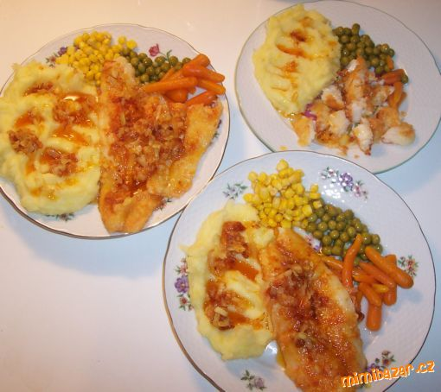
Pangasius s bramborovou kaší
POTŘEBNÉ PŘÍSADY
Filety z ryby, sůl, červ.paprika, hl.mouka, oliv.olej, máslo, cibule, kaše, zelenina na oblohu
POSTUP PŘÍPRAVY
Filety z ryby jsem opláchla, osolila, posypala červ.paprikou a obalila v hl.mouce. Rozpálila jsem oliv. olej a obalené filety osmažila z obou stran. Do výpeku jsem přidala máslíčko a orestovala pokrájenou cibulku.
No a pak nandala kaši + oblohu, přiložila opečené ryby, a polila máslíčkem s cibulkou. Používám filety z ryby Pangasius , nenašla jsem v tom kosti, tak to dávám s klidem i dcerce.

Pangasius a co dům dal
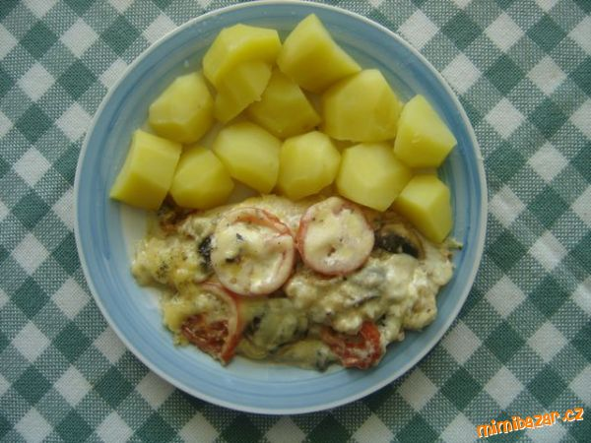
POTŘEBNÉ PŘÍSADY
2ks pangasiuse,2 žampiony,2 rajčata,plátkový sýr,smetana na vaření,citron,sůl,kmín,hl.mouka,oregano
POSTUP PŘÍPRAVY
rybu pokapeme citronem,osolíme,pokmínujeme a obalíme v hladké mouce a dáme na pánev opéct z obou stran.potom přidáme nakrájené žampiony,rajčata a zalijeme smetanou do které vložíme plátkové sýry(může být i niva,hermelín....) a asi 15 minut podusíme,posypeme trochou oregána.
přílohy : vařené brambory,krokety,hranolky
dělala jsem to poprvé a všem mooooccccc chutnalo

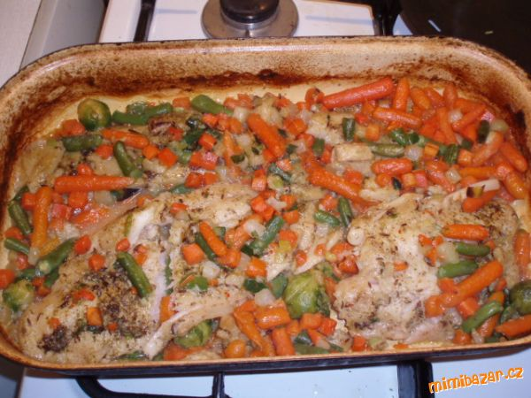
Pangasius se zeleninou-rychlovka...!!!!
POTŘEBNÉ PŘÍSADY
Ryba rybí koření,trocha másla,mražená zelenina jakákoliv,vař.brambory.
POSTUP PŘÍPRAVY
Třeba jakoukoliv rybu posypeme kořením na ryby.Trochu osolíme,podlijeme vodou a přidáme trochu máslíka..Dáme do trouby zapéct .Až bude ryba upečená,přidáme před koncem zeleninu a ještě cca.30min dopíkáme a když voda se vypaří tak rybu znova více podlijeme abychom měli sosík..Přílohu podáváme vař.brambory nebo pečivo..A nakonec jsem si rybu pokapala citronem..Dobrou chuť..
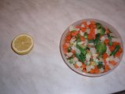 | Zeleninka a citron..

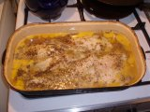 | Pomalé pečení..

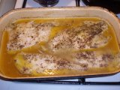 | pečení..

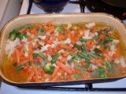 | Přidání zeleninky!!!

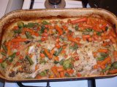 | a hotovo..!!!
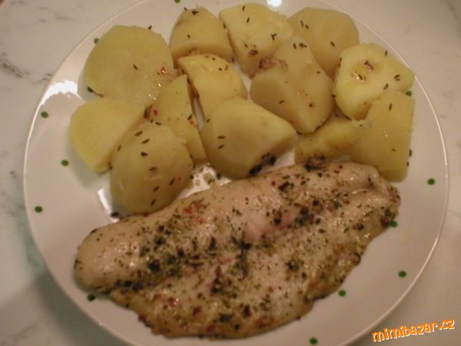
Pangasius -rychlá večeře
POTŘEBNÉ PŘÍSADY
Filety pangasius,sůl,olej,grilovací koření na ryby
POSTUP PŘÍPRAVY
Na pánev dáme trošku oleje,položíme filety (nemusíme rozmrazovat) osolíme a okořeníme,nepodléváme až podle toho,kolik filety "pustí" vody.Až začnou konce filety bělat,otočíme a znovu okořeníme.Pangasius je hotový do 25 min.
Příloha -brambory,krokety,hranolky.Rychlé a dobré jídlo potěší všechny.
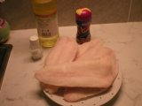 | Pangasius,sůl,olej,grilovací koření na ryby,používám Kotányi

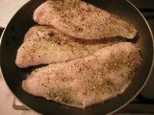 | Už na oleji a okořeněné filety

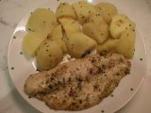 | ...a večeře je hotová

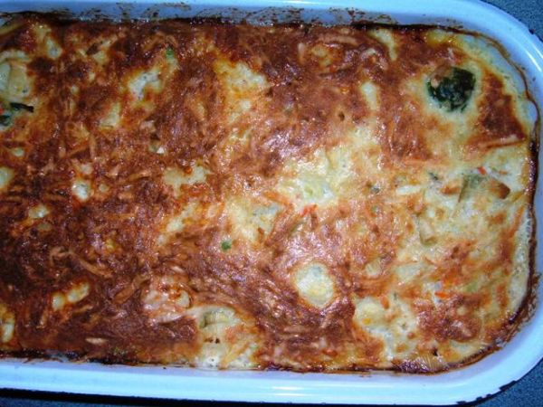
Zapečené filé - RYCHLOVKA
POTŘEBNÉ PŘÍSADY
rybí filé, mražená zelenina, vejce, strouhanka, tvrdý sýr, sůl, vegeta, máslo, prášek do peč.
POSTUP PŘÍPRAVY
Množství dle počtu osob a dle Vaší chuti :-)
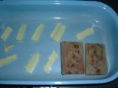 | Pekáč vyložíme plátky másla. A na něj položíme vegetou okořeněné plátky rybího filé.

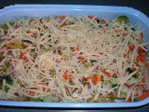 | Filé posypeme mraženou zeleninou a strouhaným sýrem.

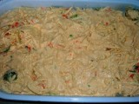 | Vše zalijeme rozkvedlanými vejci, v nichž jsme zamíchali trochu strouhanky (na zhoustnutí), trochu soli a asi 1/2 prášku do peč.

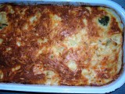 | A necháme zapéct. (při teplotě asi 180 st. to trvá 20-30 minut)

PANGAS ZAPEČENÝ S BROKOLICÍ
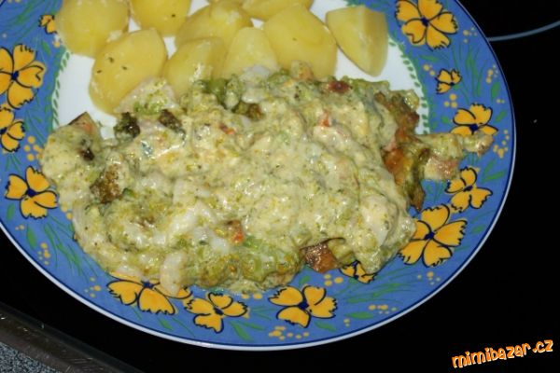
POTŘEBNÉ PŘÍSADY
brambory na přílohu filety z pangase či jiné ryby,brokolice,Vitana šikovné recepty na zapékání ryb,smetana na vaření.
POSTUP PŘÍPRAVY
1. osolevý a okořeněný filet PANGASE dáme na dno pekáčku
2. povařenou brokolici rozdělíme na růžičky a rybu jí poklademe
3. do smetany rozděláme omáču a vše s ní zalijeme
4. oloupané brambory vaříme s libečkem
5. po 30 min nandáme na talíře a můžeme to sníst
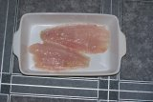 | ....osolevý a okořeněný filet PANGASE dáme na dno pekáčku

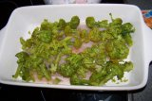 | ..... brokolici rozdělíme na růžičky a rybu jí poklademe

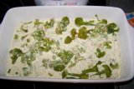 | ....do smetany rozděláme omáču a vše s ní zalijeme

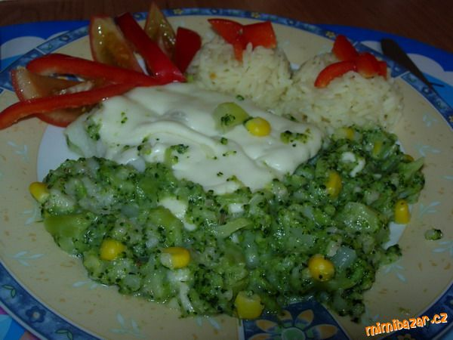
Rychlý oběd - pangasius s brokolicovou omáčkou
POTŘEBNÉ PŘÍSADY
pangasius, brokolice, kukuřice, koření, trocha smetany a sýr
POSTUP PŘÍPRAVY
Plátek osolíme, pocitronujeme, na troše olivového oleje podusíme, přidáme koření (provensálké mám ráda), až změkkne, přidáme plátek sýra, zapečeme a podlijeme vodou, poté vytáhneme plátek, vložíme uvařenou a rozmačkanou brokolici s kukuřicí, zalijeme trochou smetany či vody a můžeme zahustit hladkou moukou. Vložíme zpět plátek a necháme chvíli provařit. Podáváme s rýží parboiled a zeleninovou přílohou.

Pangas s brokolicí
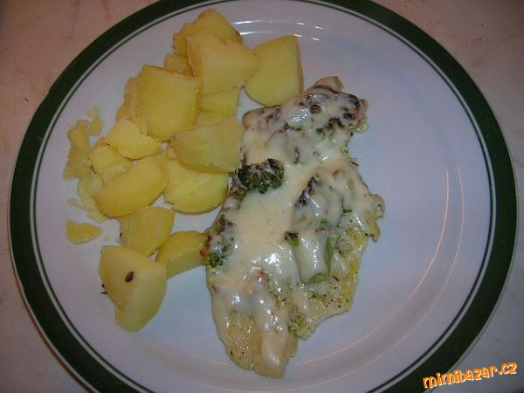
POTŘEBNÉ PŘÍSADY
4 filety Pangase, brokolice, koření: provensálské bylinky, česnek se solí, kari, smetana, 150 g sýra na strouhání, olivový olej
POSTUP PŘÍPRAVY
Filety Pangase omyjeme a osušíme papírovou utěrkou, ochutíme kořením. V pekáčku si rozehřejeme olivový olej a rybu na něm opečeme, vyskládáme v pekáčku vedle sebe, dáme na ní brokolici ( já dávala mraženou - množství podle chuti ) a zalejeme smetanou. Pekáček vložíme do trouby a pečeme při 170°C asi 30 minut. Když se smetana začne už odpařovat, tak rybu posypeme nastrouhaným sýrem a necháme rozpustit. Jako přílohu jsem volila vařené brambory.

Pangasius-karbanátky s brokolicí
POTŘEBNÉ PŘÍSADY
2x filet pangasius 2x rohlík 1/2sáčku mražené brokolice 1/2cibule 1x stroužek česneku 1x vejce, na zahuštění vločky, trochu mléka
POSTUP PŘÍPRAVY
Rybí filety necháme rozmrznou,brokolici uvaříme v osolené vodě.Cibulku a česnek nasekáme na drobno(já to dělám v mixéru)Rohlíky namočíme do mléka.Do mixéru dáme rozmrzlé filety,brokolici,namočený rohlík a rozmixujeme na tuhou kaši.Přidáme vejce,osolíme(když nejedí děti )tak opepříme.Dle potřeby přidáme vločky(já je opět dávám do mixéru e je znich hrubá mouka(ale nemusíte.)Buď tvarujeme karbanátky a pokud se vám nechce (jako mě)tak pouze lžící děláme placky a dáváme na pánev a smažíme do zlatova.
Jako přílohu dělám bramborovou kaši.
Je to velni jemné jídlo a věřím,že i dětičky které neradi dlabají rybky si pochutnají:)Tak dobrou chuť!

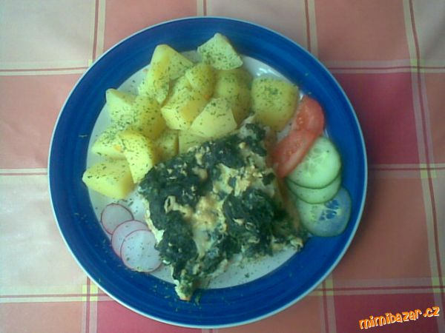
Rybí nákyp se špenátem
POTŘEBNÉ PŘÍSADY
1 kg mražených rybích filetů /treska,pangas,file,..../,mražený špenát /kupuji BIO listový v Plusu,ale může být i obyč./, 3 vejce, trochu mléka - tak 0,3 - 0,4 l,trochu hl.mouky - 2nebo 3 polévkové lžíce, máslo,sůl,česnek,koření na mořské ryby
POSTUP PŘÍPRAVY
Pekáč vymažeme máslem,poklademe omyté,osolené a okořeněné ryby,navrch nasypeme špenát, ten taky osolím. Dělám z toho listového, tak nevím,jak to bude vypadat s tím rozemletým.Přikryji alobalem a dám do trouby cca půl hodiny péct, pak sliju vodu, kterou pustí špenát dám ještě chvíli /tak 10 minut/ péct odkryté. Mezitím ve větší skleničce rozkvrdlám vajíčka, přidám prolisovaný česnek, zaleju mlékem. Tuto směs zahustím trochou hladké mouky a naleju na ryby. Peču tak dlouho, dokud se zálivka nesrazí a nevytvoří se kolem pekáče hnědá kůrka. Je to výborný, rychlý.... nezmaže se moc nádobí. Ryby dávám radši bez kostí, ať se v tom nemusíme přehrabovat.Přeju dobrou chuť. Ještě jsem zapomněla dodat, že místo špenátu lze použít jakoukoliv zeleninu, např. pórek, brokolici nebo mraženou směs kukuřice,mrkev a hrášek. Podle chuti nebo podle toho, co se zrovna válí v mrazáku. :-)
Smetanový pangasius
POTŘEBNÉ PŘÍSADY
1 balení pangase, 1 smetana ke šlehání, citrón, sůl, koření na ryby, strouhaný sýr
POSTUP PŘÍPRAVY
pangasiuse pokapene citr. šťávou a jemně osolíme, ve smetaně rozmícháme koření na ryby nalejeme na rybu a necháme tak hodinku uležet, pečeme přikryté na posledních cca 10 minut přidáme sýr a odkryjeme, výborné např. se šťouchanými brambory

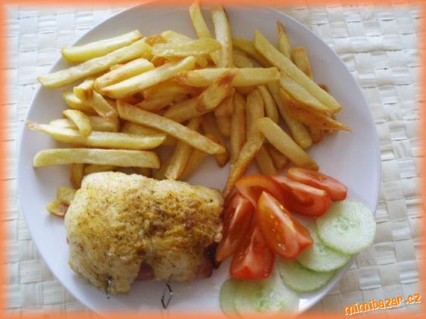
PANGAS ROLKY
POTŘEBNÉ PŘÍSADY
filety z pangase nebo jiné i jiné větší filety, anglická slanina nebo šunka, zelenina podle chuti, koření na ryby
POSTUP PŘÍPRAVY
Filety okořeníme, pokryjeme slaninou nebo šunkou, posypeme zeleninou - třeba porek, ale i mražená zelenina, já jsem použila Královskou směs. Obalíme trochu v mouce, ještě posypeme kořením a stočíme. Spojíme párátky nebo píchátky, dáme do pekáčku s trochou oleje. Pečeme na 180 st cca 40 minut. Dobrou chuť, chutná to o moc líp než vypadá na mé fotce :-))))
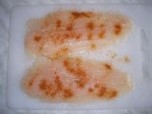 | ...filety okořeníme...

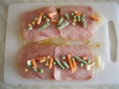 | ...poklademe šunkou a zeleninou...

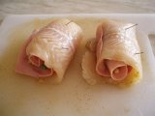 | ...srolujeme a spojíme párátky nebo píchátky :-)

 | ....obalíme v mouce a v pekáčku s troškou oleje pečeme...dobrou chuť!

Pangasius se zeleninou a kuskusem
POTŘEBNÉ PŘÍSADY
vše podle počtu strávníků: filety pangasia zelenina (jakákoli jakou doma máte .... já dala brokolici, kedluben, rajčata, papriku, řapíkatý celer, mrkev) (popř. může být i mražená) kuskus sůl zeleninový bujon (BIO je lepčejší ;-) ... doporučuju Alnaturu z DM) olivový olej
POSTUP PŘÍPRAVY
Očištěnou a nakrájenou zeleninu lehce osmahneme, podlijeme trochou vody, přidáme zeleninový bujon a krátce podusíme(pokud dáváte rajčata doporučuju oloupat a vykrojit vnitřní semínka).
Pangasia lehce osolíme z obou stran.
Do zapékací mísky vložíme dušenou zeleninu a na to dáme rybu. V troubě pečeme cca 20 - 25 minut.
Než se rybička upeče připravíme si kuskus podle návodu.
Když už je upečeno, rybu naložíme na talíř, v zapékací misce smícháme zeleninu s kuskusem a podáváme s rybičkou jako přílohu.
Ani jsem to nestihla nafotit jak to rychle zmizelo, tak snad příště.
Přeji dobrou chuť.

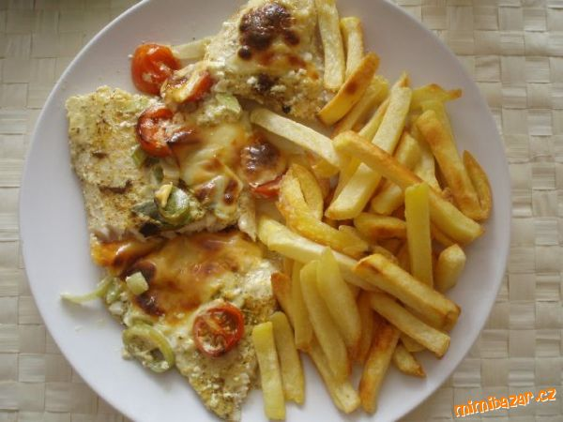
ZAPEČENÝ PANGAS (nebo jakákoliv jiná rybka :-) )
POTŘEBNÉ PŘÍSADY
filety z pangase, koření na ryby, porek, cherry rajčátka, sýr, smetana, olivový olej
POSTUP PŘÍPRAVY
Na dno pekáčku trošku olivového oleje, na něj položíme okořeněné filety. Poskládáme pórek a rajčátka (může být třeba i paprika,kapie atd), překryjeme jakýmkoliv sýrem, může být i strouhaný, já nejraději používám ten mazlavý sendvičový...přelijeme smetanou, stačí trochu. Dáme zapéct na 180 st, cca 40 minut. Je to fakt lahůdka!!! Dobrou chuť! :-)
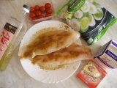 | ...rybu okořeníme...

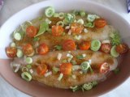 | ...poskládáme zeleninou....

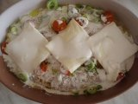 | ...zakryjeme sýrem a zalijeme smetanou...

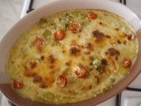 | ...a za 40 minut pečení na 180 stupňů takto vytáhneme z trouby :-) Dobrou chuť!

Pikantní brambůrky se smetanou a rybička :o)
POTŘEBNÉ PŘÍSADY
brambory (množství jako na francouzské brambory), šlehačka, Moravanka (pálivá sterilovaná zeleninka), ryba (my rádi Pangasia, ale může být i filé), popř. trojobal
POSTUP PŘÍPRAVY
Tenhle recept vymysleli chlapi (tedy doslova můj strýc hasič a jeho kamarádi, kteří si ji jako oblíbený pokrm připravovali).
Brambory uvaříme ve šlupce (ze syrových je to není ono, brambory jsou buď syrové nebo vysušené) do poloměkka, oloupeme, nakrájíme a vyložíme na trochu oleje do pekáčku (jako při přípravě francouzských brambor) .
Vrstvu brambor vždy "poházíme" pokrájenou zeleninkou z Moravanky (nezapomeňte vyndat feferonku, tu na ně nedávat :o)). Pokračujeme ve vrstvení, dokud nám stačí brambory a zelenina. Celé pak přelijeme šlehačkou a dáme zapéct.
Brambory "natáhnou" trochu šťávy z pálivé zeleninky a zbytek pálivé chuti ztlumí šlehačka Brambory jsou dobré a přitom nijak pálivé.
Rybu (osmaženou v trojobale nebo i jen tak na másle) můžeme buď dát na poslední vrstvu brambor před přelitím šlehačkou (můžeme přelít i rybu) nebo ji připravit zvlášť a jen ji k brambůrkám přiložit. Dobrou chuť!
BRAMBOROVÝ PANGAS se salátem
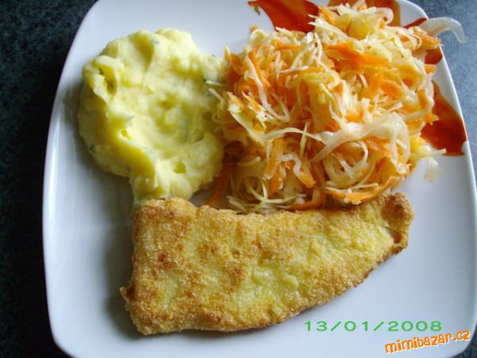
POTŘEBNÉ PŘÍSADY
pangas, bramborové těsto v prášku, sůl, pepř, vejce
POSTUP PŘÍPRAVY
rybu osolíme, opepříme (pro děti ne) a obalíme nejdříve v bramborovém prášku, poté v rozšlehaném vejci a opět v bramborovém prášku, smažíme a podáváme s bramborovou kaší, výborně se k tomu hodí ZELNÝ SALÁTEK od Blanky ID 38457 - který fakt nemá chybu. pokud chcete mít bramborový obal na rybě silnější, zopakujte ještě jednou - do vejce a do bramborového prášku. chutná to jinak, než klasika ve strouhance.
TENTO RECEPTÍK JSEM NAŠLA NA NETU, MÁM HO HODNĚ DLOUHO A TEPRVE TED JSEM HO ZKOUŠELA, TUDÍŽ NEUVÁDÍM PŘÍMÝ ZDROJ (protože ho už nevím):-))
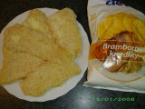 | hotovo ke smažení

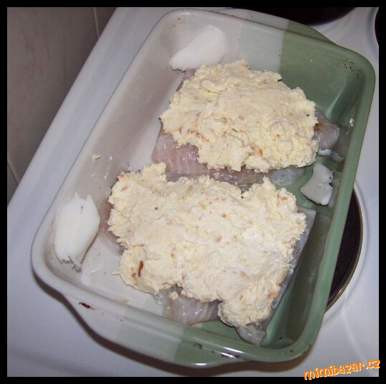
PANGASIUS V TĚSTÍČKU
POTŘEBNÉ PŘÍSADY
PANGASIUS podle počtu porcí (něco jako filé, takový bílý řízek :-)), cibule, sůl, pepř, sádlo nebo olej
TĚSTÍČKO: jakýkoliv tvrdý sýr, olivový olej, trocha strouhanky, citron, smetana a česnek
POSTUP PŘÍPRAVY
rybu posolíme a opepříme s obou stran, vložíme do zapékací misky, kde máme již na jemno nakrájenou cibulku a kousky sádla.
Do misky nastrouháme sýr, lisovaný česnek, přidáme asi kelímek zakysané smetany, lžičku citronu, lžičku oleje a dohustíme strouhankou. Pangacius touto směsí potom potřeme.
Vložíme do trouby a pečeme při 180 C asi půl hoďky.
Velmi rychlé a chutné, podáváme s bramborem nebo hranolkami :-)
Pangasius v zámeckém těstíčku
POTŘEBNÉ PŘÍSADY
4 ks pangasius, sůl, 2 vejce, 70g bílého vína, 70g mléka, 150g polohrubé mouky, olej,
POSTUP PŘÍPRAVY
Z mléka, vejce, vína, mouky a soli připravíme těstíčko. V tomto těstíčku smáčíme osoleného pangasia, kterého zvolna smažíme v oleji dozlatova.
Já ho dávám do vymazaného rozpáleného pekáčku ( zbytek těstíčka naleji na pangasia také) a dám péci do troby.
-- Máme ho moc rádi i naše (2 letá) dcera - víno tam vůbec není poznat a to těstíčko je super!!!
Určitě nebudete litovat,přeji-- DOBROU CHUŤ!!!

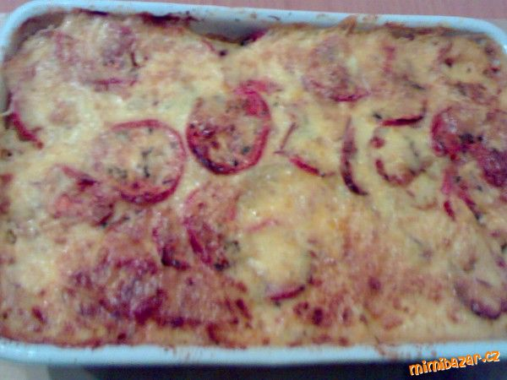
Zapečený pangasius se zeleninou dietní,ale výborné!
POTŘEBNÉ PŘÍSADY
Pangasius 3 plátky, 2 rajčata, 2 zelené kapie, 1 červená cibule, 1 bílá cibule, pórek, olivový olej, 1 smetana, 2 vejce, 15dkg tvrdého sýra, 10 brambor, koření na rybu, citrón, bazalka, sůl, pepř.
POSTUP PŘÍPRAVY
Rybu naložíme do citrónu. Mezitím si uvaříme brambory ve slupce a nakrájíme zeleninu na kolečka. Uvařené brambory oloupeme a vrstvíme do pekáčku vymazeného olivovým olejem. Na dno pekáče dáme cibuli, poté brambory nakrájené na kolečka osolíme a opepříme. Zasypeme polovinou strouhaného sýra a položíme okořeněného pangasiuse. Na rybu dáme pórek, cibuli a brambory. Zalijeme smetanou a jako poslední vrstvu dáme plátky rajčat s bazalkou. Zapékáme asi 35 minut a pak navrch dáme vejce smíchané se zbytkem strouhaného sýra. Pečeme ještě asi 15 minut dokud sýr nezezlátne. Dobrou chuť!
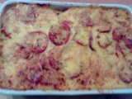 | Takto vypadá pochoutka ještě nenakrojená v pekáčku :o)

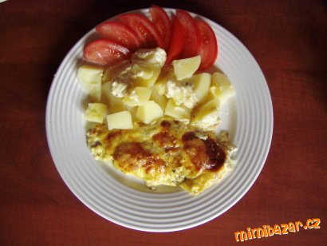
Zapečený pangasius ( sumeček ) se šlehačkou a sýrem.
POTŘEBNÉ PŘÍSADY
Filety Pangasius ( chcete-li sumeček ), cibule, strouhaný sýr a koření : sůl, drcený kmín, směs na ryby, špetka tymiánu, špetku bazalky...
POSTUP PŘÍPRAVY
Nakrájím cibuli na půlkolečka, na ní položím osolený filetek pangasia. Posypu od oka kořením, keré jsem psala ( fantazii se meze nekladou ) zaliju šlehačkou a posypu hustě sýrem.Dám do trouby a to je vše....
Jakmile to zrůžoví a šlehačka se vypeče, je to hotovo :o) Jako příloha jsou u nás většinou vařené brambory.
Toto jídlo jsme si zamilovali, pro jednoduchost, rychlost a úžasnou dobrotu :o)))
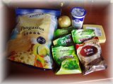 | Toto potřebujeme...
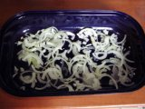 | nakrájet cibuli...

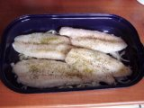 | Okořeníme...

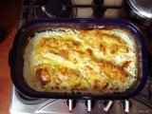 | Takto to vypadá po upečení...

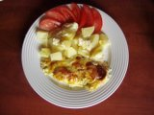 | A takto to vypadá na talířku...

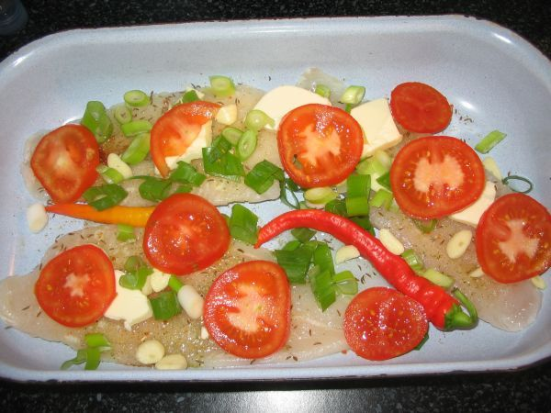
Pangas v troubě
POTŘEBNÉ PŘÍSADY
pangas
sůl, kmín, solčanka, sl. paprika, koření na ryby
česnek
jarní cibulka
rajčata
kozí rohy
citron
máslo
POSTUP PŘÍPRAVY
Rybu dáme do pekáčku. Pocitronujeme. Posypeme vším kořením. Přidáme česnek na plátky nebo rozetřený. Posypeme cibulkou na kolečka. Přidáme rajčata na kolečka. Obložíme kozími rohy. Poklademe plátky másla a trošku podlijeme vodou nebo bílým vínem a dáme do trouby.

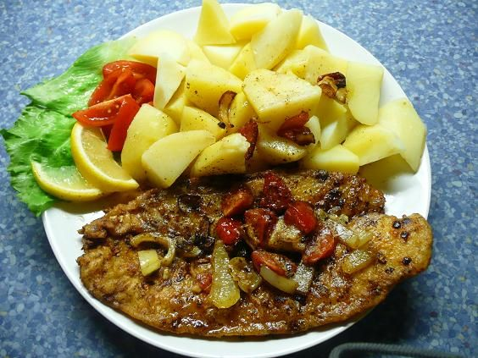
Pangas/Pangasius-sumeček žraločí
POTŘEBNÉ PŘÍSADY
filety pangase,koření na ryby, 3-4 str. česnek , 6 cherry rajčátek ,1-2 bílé papriky, hladká mouka,sůl,citron,máslo
POSTUP PŘÍPRAVY
rozmražené filety osušíme,hodně pokapeme citronem ,okořeníme a necháme hod. marinovat. Pak osušíme, jemně osolíme( podle chuti) ,a obalíme v mouce smíchané se špetkou solí a ještě trochou koření. Rozpálíme si máslo a filety zprudka opečeme z obou stran a pak dusíme cca 15 min. společně s paprikou, ještě trochou česneku (nasekaný na jemno) a rajčátky. Podáváme s br. kaší nebo s bramborem . Rybu dozdobíme citronem .
Já ryby nejím,ale po tolika chválách co jsem na tuto rybu slyšela jsem neodolala a vyzkoušela a musím říct že jsem byla neskutečně mile překvapená. Vůbec jsem necítila ten ukrutný rybí zápach,ale naopak nádhernou jemnou vůni . Bylo to prostě vynikající a od teď jedině Pangase neboli sumečka žraločího. Vyzkoušejte, stojí to za to!

Ještě jednou PANGAS, tentokrát zapečený
POTŘEBNÉ PŘÍSADY
ryba, smetana, cherry rajčata, bílá cibule, citrón, černé olivy, sůl, příp. bylinky a sýr
POSTUP PŘÍPRAVY
rybu zapékám se smetanou a rajčaty - bílá cibule na proužky, černé olivy - opláchnout a okapat, cherry rajčátka omýt a na půlky, v pekáčku (skleněném) na troše oleje osmahnu rybu a vyndám ji, na tomtéž oleji osnahnu cibulku a půlky rajčátek případně posypaných origanem a lehce osolených, rybu též před tím lehce osolenou a zakápnutou citrónem, pak narovnam dospod rybu, na ni na vrch olivy, rajčátka a cibuli a zaleju smetanou, případně strouhnu mušk.oříšek a zasypu (jen někdy) parmazánem. k tomu brambory. mnam.

Pangasius / pangas - výborná bílá rybička s minimem kostí
POTŘEBNÉ PŘÍSADY
pangas, máslo, bylinky, citrón, bílé víno, meduňka, sůl, petržel, kapari, cherry rajčata, bílá cibule atd., vždy dle receptu a nejlépe podle chuti :-))
POSTUP PŘÍPRAVY
Vynikající ryba, nejlepší je z makra čerstvá.
jen na másle s čerstvými bylinkami. nejprve zakápnu citrónem, pak posypu petrželkou a přidám kousek česneku a lehounce opepřím, posolím a šup na pánev. děti milují, nemá kosti.
pro dospělé sypu koření na bylinkové máslo a citrónový pepř, nebo ji dělám na olivovém oleji s kaparami, petrželkou kudrnkou, česnekem, kousky citrónu, případně meduňky (pár lístků na konec), zalévám trochou citrónˇ.šťávy a bílým vínem. nebo jen obalim v mouce a rychle osmahnu, pak citrón navrch a bramborky, mnam mnam. nebo ji zapékám se smetanou a rajčaty (viz samostatný recept, přidám fotky, večer ji udělám :-)) - neudelala, vytuhla. tak jindy :-))

Zapečená ryba (Panganius)
POTŘEBNÉ PŘÍSADY
Rybí filé (nebo nějaká jiná ryba), sůl, pepř, hladká mouka, sladká paprika, chilli, olej, rajčata,
niva (cihla), strouhanka.
POSTUP PŘÍPRAVY
Zmrazenou rybu jsem dala na chvíli do trouby, aby povolila voda. Pak jsem ji osušila, osolila, opepřila a obalila v mouce smíchané s paprikou a chilli. Na dno pekáčku trochu oleje, na to jsem dala rybu a na kolečka nakrájená rajčata dle chuti. Nastrouhala jsem nivu (používáme i cihlu), smíchala s troškou strouhanky a posypala ji na rybu. Na to několik plátků másla dle chuti a nechat zapéct v troubě 30-40 min. Dobrou chuť. :o)
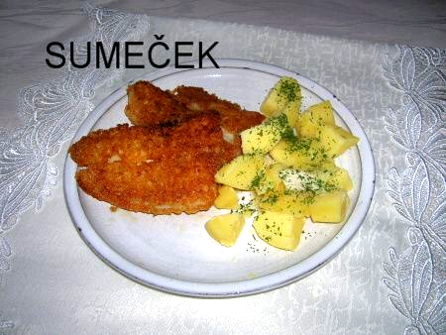
Sumeček /pangasius v sýru
POTŘEBNÉ PŘÍSADY
filety Sumečka ( Pangas ), jakékoliv koření, sýr na strouhání, olivový olej, strouhanka, brambory
POSTUP PŘÍPRAVY
Filety Sumečka omyjeme, osušíme, dáme koření a následně obalíme v nastrouhaném sýru, ke kterému přidáme trochu strouhanky, aby nám to lépe drželo. Usmažíme na teflonové pánvy, do které dáme trošku olivového oleje. Jako přílohu dáme vařené brambory, nebo nové omyté, pečené v troubě. Určitě uděláme nějaký zeleninový salátek nebo jen čerstvou, nakrájenou zeleninu. Dobrou chuť.
PS.: filety ze Sumečka můžou i děti, je totiž zcela bez kostí.

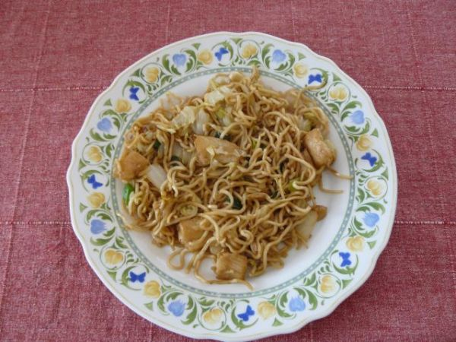
Ryba po čínsku (pangasius)
POTŘEBNÉ PŘÍSADY
Pro 2 osoby:
2 filátka ( já používám rybu Pangas), 2 lžíce sojové omáčky (já dávám Tamari sojovku ze zdravé výživy), 2 stroužky česneku, kousek zázvoru (může se klidně vynechat, jako v mém případě) olej na smažení, 200 g listové zeleniny (kapusta, zelí, špenát) a jako příloha rýže nebo čínské nudle
POSTUP PŘÍPRAVY
Tento recept je z časopisu Apetit, já mám tuto úpravu velmi ráda, je to netradiční a přitom velmi chutné:)))
Rybu pokapeme sojovkou a potřeme prolisovaným česnekem a na jemno nastrouhaným kousíčkem zázvoru, marinujeme asi tak deset minut, mezitím si pokrájíme zeleninku (já dnes dávala čínské zelí a mladou cibulku), poté si rozpálíme olej v pánvi a přidáme filátka, restujeme z každé strany cca 3 min. a já je pak vidličkou rozdělím na kousky, přidám zeleninu a trošku vody na podušení a asi tak 5 min. dusim, poté přidám hotové uvařené čínské nudle a dochutím sojovkou.
Je to velmi jednoduché, rychlé a hlavně moooc dobré.
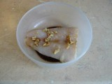 | Naložená rybka:)

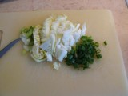 | pokrájená dnešní zeleninka

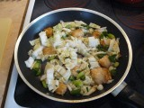 | Rybka na pánvi se zeleninou

PEČENÉ ROLÁDKY Z PANGASE - sumeček žraločí
POTŘEBNÉ PŘÍSADY
4 menší filety s pangase (cca 200 g jeden),
1 sardelpasta,
200 g filetu z lososa bez kůže,
8 plátků šunky, nejlépe 100% shaved
1 lžička plnotučné hořčice.
POSTUP PŘÍPRAVY
Rozmražené filety z pangase osušíme, rozřízneme podélně na 8 plátků a potřeme směsí sardelpasty s hořčicí. Z lososího filé nakrájíme 8 stejných špalíčků, které zatočíme do sumeččích filátek. Tyto roládky ovineme šunkou a spíchneme párátkem. Cibuli nakrájíme na měsíčky a vložíme do zapékací misky nebo pekáčku. Roládky prudce nasucho osmažíme na pánvi, položíme na cibuli a přelijeme výpekem. Podlijeme trochou vody, přikryjeme poklicí a pečeme v troubě při 180°C 20 minut. Během pečení roládky přeléváme výpekem. Po 20 minutách sejmeme poklici a ještě pečeme.
Přílohy: brambory, bramborová kaše

Plnený Pangasius (ryba)

Na 4 porcie potrebujeme:
80 dkg mrazenej ryby Pangasius | 15 dkg vákuovo balenej porciovanej slaniny | 15 dkg mrazenej zeleniny | 10 dkg mrazených šampiňónov | cibuľa | olej | soľ | Maggi ochucovadlo | sójová omáčka | čierne korenie | drvená rasca | korenie na ryby

Príprava:
Pangasius necháme rozmraziť, osušíme papierovou utierkou, posypeme korením na ryby. Necháme postáť. Na cibuli podusíme zeleninu a šampiňóny, dochutíme, necháme vychladnúť. Vychladnutú zmes zeleniny naložíme na jednu filetu, druhou prikryjeme, plátkami slaniny obtočíme filety dookola, uložíme na pomastený plech a odkryté pečieme 30 minút pri 180 st.

Čínské Nudle, hotové za 15 min a jsou fakt super!!!!!!!!!!!!!!
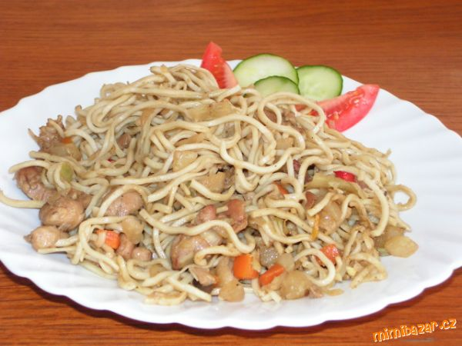
POTŘEBNÉ PŘÍSADY
Čínské nudle, kuřecí maso, čínská zelenina, sójová omáčka, sůl, podravka, pepř, sůl, koření na čínu.
POSTUP PŘÍPRAVY
Nudle předem namočíme do studené vody, stačí hodina. ( vůbec nevadí, když budou namočený třeba 5 hodin). Kuřecí maso nakrájené na nudličky, orestujeme, přidáme mraženou čínskou zeleninu(můžete si dát i svojí, podle chuti), všechno koření a ještě chvíli dusíme(cca 5 min.) Nudle slejeme a přidáme k masu a zelenině. Pořádně promícháme, a dochutíme.

Pangasius po mlynářsku

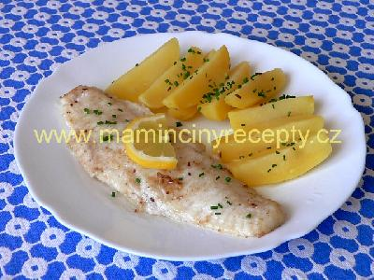
Ingredience
4 kousky ryby, trochu hladké mouky, sůl, drcený kmín, kousek másla a trochu oleje

Postup
Každý kousek ryby osolíme, pokmínujeme a obalíme lehce v hladké mouce. Na pánvi rozehřejeme máslo s olejem a rybu z obou stran opečeme. Na talíři pokapeme citrónovou šťávou a posypeme sekanou petrželkou. Podáváme s vařenými bramborami nebo bramborovou kaší a zeleninovým salátem.

Pangasius v pivním těstíčku

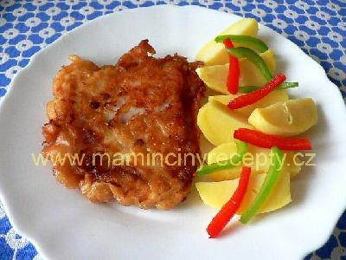
Ingredience
4 porce pangasia (nebo jiné ryby), 1 vejce, 100 ml světlého piva, hladká mouka, sůl, olej na smažení

Postup
V misce rozmícháme vejce s pivem a vmícháme tolik mouky, aby vzniklo řídké těstíčko a osolíme ho. Osušené porce ryby těstíčkem protáhneme a na rozpáleném oleji usmažíme dozlatova. Podáváme s bramborami nebo bramborovou kaší a zeleninou.

Smažený pangasius

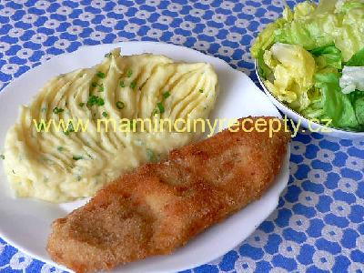
Ingredience
4 kousky pangasia (nebo jiné ryby), sůl, hladká mouka, 2 vejce, strouhanka, olej na smažení

Postup
Částečně rozmraženou rybu osušíme, osolíme, obalíme postupně v mouce, ve vejcích rozšlehaných se 2 lžícemi vody a strouhance. V rozpáleném oleji smažíme z obou stran dorůžova. Radši pomalu a déle, ať se pořádně prosmaží. Jako přílohu podáváme vařené brambory nebo bramborovou kaši, doporučuji bramborovou kaši s česnekem. Nezapomeňte na zeleninový salát.

